BÀI TUYÊN TRUYỀN DẠY TRẺ KĨ NĂNG GẤP QUẦN ÁO
LỚP 5 TUỔI A

Trong giáo dục mầm non, việc hình thành cho trẻ những kỹ năng lao động tự phục vụ là một nội dung quan trọng giúp trẻ phát triển toàn diện. Một trong những kỹ năng đơn giản nhưng mang nhiều ý nghĩa giáo dục chính là kỹ năng gấp quần áo gọn gàng.

1. Ý nghĩa của hoạt động gấp quần áo đối với trẻ mầm non:
- Rèn luyện tính tự lập: Khi trẻ biết tự gấp quần áo của mình, trẻ sẽ dần ý thức rằng bản thân có thể làm được nhiều việc mà không cần người lớn giúp đỡ. Điều này nuôi dưỡng sự tự tin và tinh thần trách nhiệm.
- Hình thành nếp sống ngăn nắp: Gấp và cất quần áo đúng chỗ giúp trẻ biết giữ gìn đồ dùng cá nhân, yêu quý những gì mình có và hình thành thói quen gọn gàng, trật tự trong sinh hoạt hằng ngày.
- Phát triển kỹ năng vận động tinh: Khi gấp quần áo, trẻ phải phối hợp khéo léo giữa mắt và tay, rèn luyện sự chính xác, cẩn thận – những kỹ năng quan trọng hỗ trợ cho việc học viết và các hoạt động khác sau này.
- Giáo dục giá trị của lao động: Trẻ được trải nghiệm quá trình lao động nhỏ, hiểu rằng để có một tủ quần áo gọn gàng là nhờ vào bàn tay chăm chỉ của chính mình. Từ đó, trẻ biết quý trọng công sức của bản thân và của người khác.

2. Vai trò của phụ huynh trong việc rèn kỹ năng cho trẻ:
- Dành thời gian làm mẫu và cùng con thực hiện, bắt đầu từ những việc nhỏ như gấp khăn tay, áo của bé.
- Khen ngợi, động viên khi con cố gắng dù chưa gấp đẹp, giúp con thêm tự tin.
- Duy trì thường xuyên, tạo cho con thói quen gấp quần áo sau khi thay đồ hoặc trước khi đi ngủ.
* Kết luận:
Thông qua việc dạy trẻ gấp quần áo, chúng ta không chỉ giúp con học cách tự phục vụ, mà còn gieo vào trẻ tinh thần yêu lao động, ý thức trách nhiệm, tính cẩn thận và ngăn nắp – những phẩm chất quý báu hình thành nhân cách tốt cho trẻ sau này.
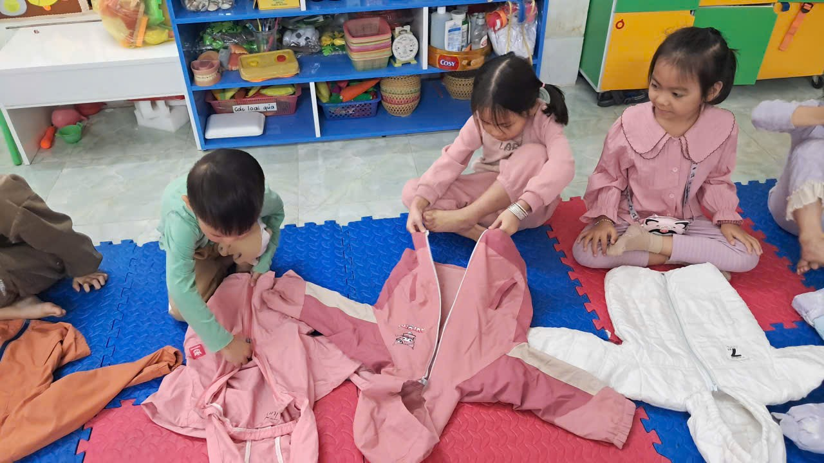

Ảnh 1: Gấp hai bên tà áo

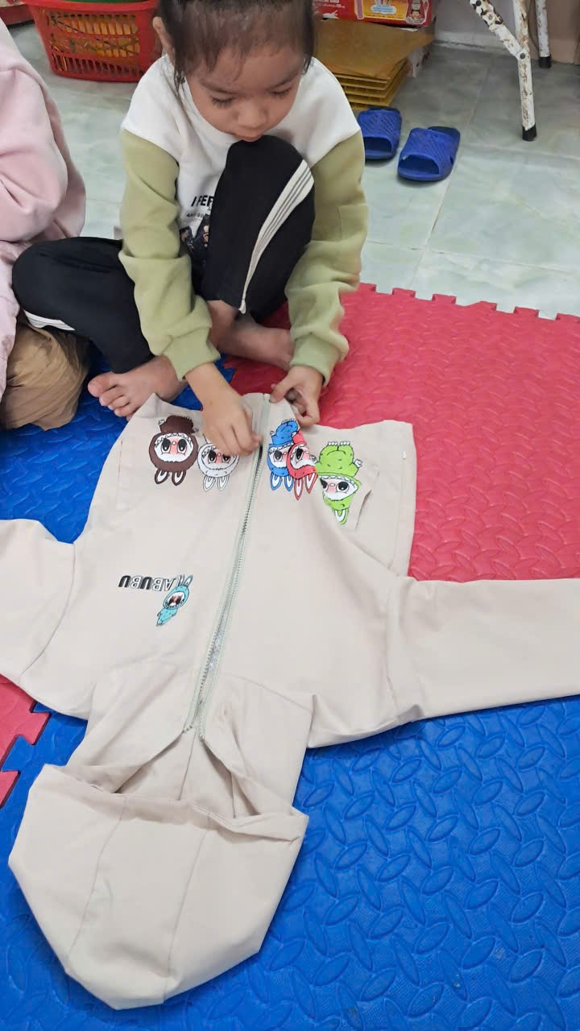
Ảnh 2: Cách cài khóa áo
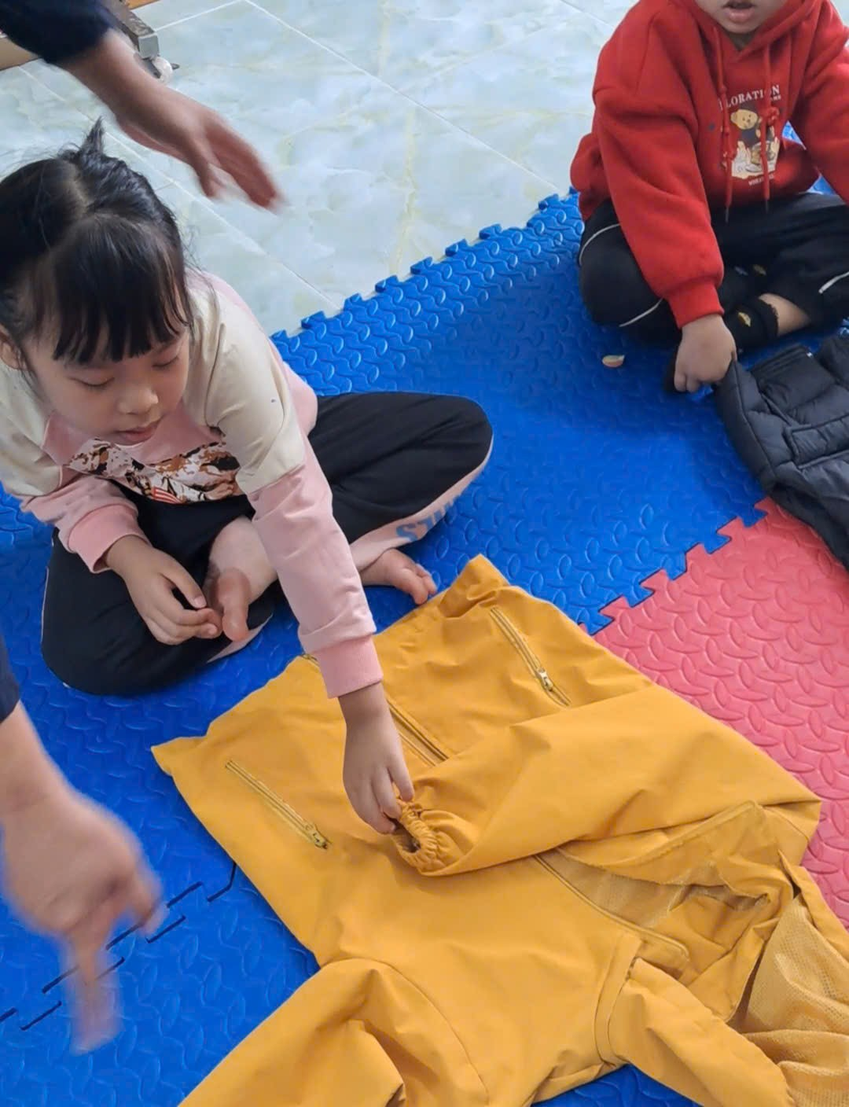

Ảnh 3: Gấp hai bên tay áo

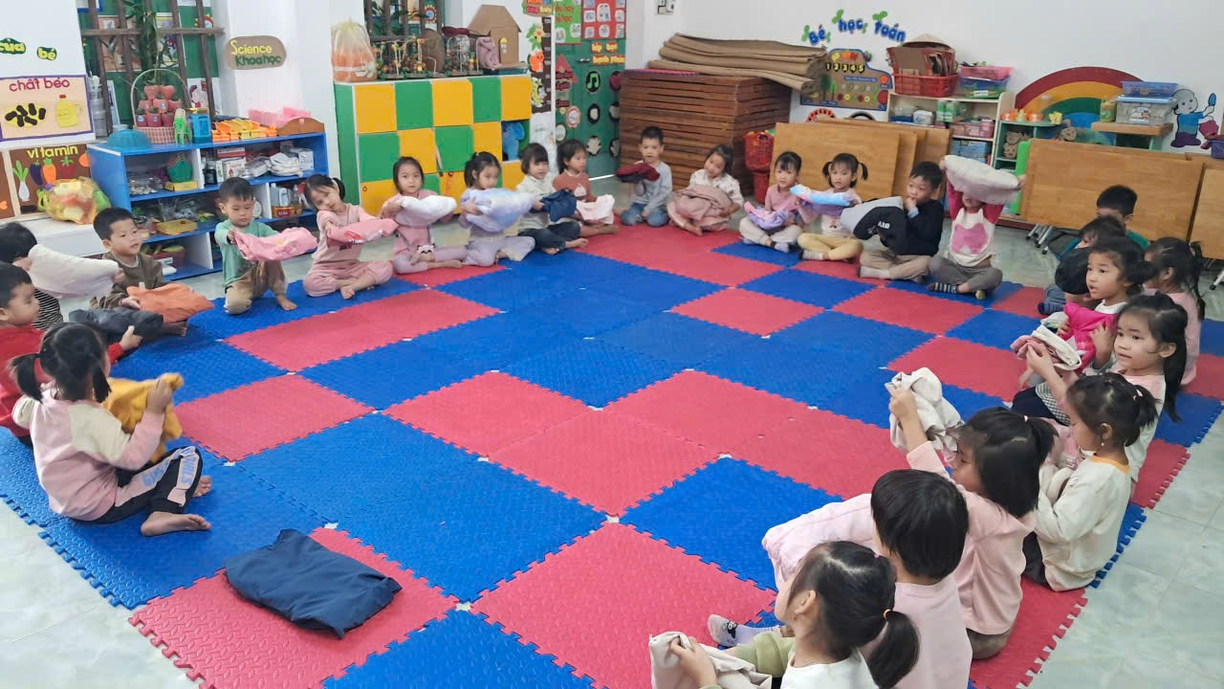
Ảnh 4: Gấp hoàn thành chiếc áo khoác

